جامعة أبو بكر بلقايد- تلمسان-
كلية العلوم الانسانية و العلوم الاجتماعية
شعبة الديموغرافيا
السنة الثالثة ليسانس
المقياس: التشيخ و تواصل الأجيال.
الأستاذة: لعشيشي نوال

الدرس رقم 1: الانتقالية الديموغرافية.

الانتقالية الديموغرافيةTransition démographique أو التحول الديموغرافي : وتعني اصطلاحا في الديموغرافيا تغير السكان من مستوى ديموغرافي قديم وعال يتميز بولادات ووفيات مرتفعة إلى مستوى حديث و منخفض يتميز بولادات و وفيات منخفضة.

-2- نظرية الانتقالية الديموغرافية :
تعتبر نظرية الانتقالية الديموغرافية من أكثر النظريات شيوعا خاصة في الدراسات الديموغرافية و هي نظرية حاولت تفسير الاتجاهات و السلوكيات االديموغرافية التي شهدتها أوروبا منذ القرن الثامن عشر. و بداية من Landry .A (1934) الذي درس أساسياتها تحت مسمى " الثورة الديموغرافية '، تطورت هذه النظرية بفضل دراسات Thompson Notestin & Davis(1945) و ملخص هذه النظرية أن كل المجتمعات السكانية تشهد تحولا ديموغرافيا من مستوى عال تقليدي يتميز بوفيات وولادات مرتفعة إلى مستوى منخفض حديث يتميز بولادات ووفيات منخفضة حيث تعرف معدلات نمو السكان انخفاضا مستمرا ثم استقرارا في النهاية و يحدث هذا التحول الديموغرافي في إطار اجتماعي ، ثقافي و اقتصادي متحول.
و الملاحظ أن هذه النظرية ارتكزت على مبدأ ' التحديث' كسبب مباشر لهذا التحول و اذا كان التطور الاقتصادي الذي شهدته أوروبا عقب الثورة الصناعية هو العامل الرئيسي الذي بنيت على
أساسه النظرية بالإضافة إلى التحضر سببا لهذا التحول الديموغرافي فإن الأمر مختلف بالنسبة لبقية العالم خاصة الدول النامية.
و تبقى هذه النظرية أكثر تداولا في الفكر الديموغرافي التفسيري لآلية التحول الديموغرافي التي يشهدها سكان العالم ككل و مكمن قوة هذه النظرية في كونها لازالت صالحة و قابلة للتعميم على كل المجتمعات مهما اختلفت ثقافاتهم وأوضاعهم الاجتماعية و الاقتصادية من جهة و تبقى النظرية الوحيدة التي تعطي شكلا تفسيريا لهذا التحول من جهة أخرى.
و طبقا لهذه النظرية فإنه بعد استقرار طويل للمستوى القديم الذي تميز بولادات ووفيات جد مرتفعة و نتيجة لتحسن و تطور ظروف الحياة خاصة عن طريق النظافة و الوقاية والطب ، فإن التحول يبدأ بانخفاض الوفيات في الوقت الذي تحافظ فيه الولادات على مستويات مرتفعة مما يؤدي الى ارتفاع معدل النمو. ومع انخفاض الولادات بسبب استعمال موانع الحمل و تأخر سن الزواج و الإنجاب تنتهي المرحلة الأولى لهذا الانتقال و تبدأ المرحلة الثانية حيث تواصل الوفيات انخفاضها و يصل معدل الزيادة إلى قمته وهي فترة بين المرحلتين. و مع تواصل انخفاض كلا من الولادات و الوفيات ووصولهما إلى مستويات جد منخفضة يبدأ معدل الزيادة في التراجع و بسرعة و هنا يكون الانتقال قد انتهى حسب هذه النظرية)انظر الشكل أسفله(.
شكل رقم 1 :النموذج العام للانتقالية الديموغرافية و مراحلها
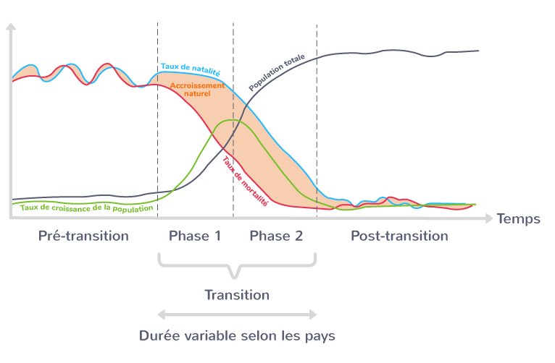

و أكثر ما يميز هذا الانتقال هو تغير بنية السكان و الذي يبدأ ببنية شابة )نتيجة تراجع الوفيات و ارتفاع المواليد( و ينتهي ببنية هرمة )نتيجة ت ا رجع الولادات والوفيات معا(. وفي هذه الحالة تبدأ الوفيات في الارتفاع من جديد نتيجة الشيخوخة وهي مرحلة لا تذكرها نظرية التحول الديموغرافي التي لا تأخذ في الحسبان لا ماضي ولا مستقبل السكان في هذا التحول.
و هذا هو الشكل العالمي ) (Chesnais J.C 1986 للتحول الديموغرافي الذي حدث ويحدث في كل دول العالم و الاختلاف يكمن في المدة الكلية لهذا التحول، مدة و بداية كل مرحلة و مستوى انخفاض الوفيات و الولادات.
وكما أشرنا سابقا فإن المنطلق الذي ارتكزت عليه هذه النظرية في تفسير هذا التحول الديموغرافي هو التحديث فإن الأسباب الحقيقة لذلك في أوروبا كانت أسبابا داخلية تعلقت بالتطور الاقتصادي و تحسن المستوى المعيشي و الصحي أما في باقي دول العالم و على الأخص دول العالم الثالث فقد كانت أسبابا خارجية تمثلت في استي ا رد الوسائل و الطرق الصحية و الوقائية و هذا ما يفسر سرعة التحول الديموغرافي في هذه المناطق مقارنة بالدول الأوروبية.
ورغم الانتقادات الموجهة لهذه النظرية كإغفالها لعوامل هامة في هذا التحول كالهجرة والسياسات السكانية المباشرة وغير المباشرة و عدم الدقة في تحديد بداية كل مرحلة إلا أنها تبقى كلاسيكيا إطارا معرفيا مفيدا لتحليل الظواهر الديموغرافية وتطورها و كل ما يتعلق بها من تحولات مع إمكانية تكييفها مع الواقع الاجتماعي والاقتصادي لكل مجتمع كما .نشير إلى أن نظرية التحول الديموغرافي تحدث في إطار التحديث و ترتكز على الإطار التطوري و على مبدأ أن ما عرفته الدول الغربية تعرفه أو ستعرفه مستقبلا باقي دول العالم " (Kouaouci.A.1986, p229).
و في نظرية الانتقال الديموغرافي تفسر التغيرات الحادثة للسكان في إطار اجتماعيي، ثقافي و ومهما تكن الانتقادات الموجهة لهذه النظريات إلا أنه يجب أن يراعي فيها الظروف التي نشأت و تطورت فيها من طبيعة، مكان و زمان. وفي كل الأحوال ومن منطلق هذه الانتقادات فإن المفاهيم النظرية تتطور و تغير أو تعدل من مضمونها و من أشكال تطبيقها تاريخيا مع تطور الواقع الثقافي و الاجتماعي والاقتصادي الذي أنتجها كما تتطور مع تبدل المكونات التي تدخل فيها و الحاجات الجديدة التي ترد عليها.

جامعة أبو بكر بلقايد- تلمسان-
كلية العلوم الانسانية و العلوم الاجتماعية
شعبة الديموغرافيا
السنة الثالثة ليسانس
المقياس: التشيخ و تواصل الأجيال.
الأستاذة: لعشيشي نوال

الدرس رقم 2: الهرم السكاني.

هو تتمة لنموذج التحول الديموغرافي. وهو طريقة لتحويل الأرقام إلى أشكال مبسطة، ويستطيع أن يوضح لنا نسب الأعمار والفئات الاتكالية، وما يقابلها من معدل الخصوبة الكلي، ومستوى المعيشة، وتاريخ الدول والمشاكل التي تواجهها.
يقسم السكان في أي دولة أو مجتمع إلى فئات عمرية، عادة ضمن 5 سنوات، على اليمين الإناث وعلى اليسار الذكور، في الأسفل نجد الأعداد التي تمثل هذه الأعمدة بالآلاف أو الملايين.

تقسيم الهرم حسب الأعمار:
عادة ما يقسم الخبراء الهرم إلى ثلاثة أقسام:
القسم السفلي هو قسم الأطفال غير البالغين وهي كذلك الطبقة غير المنتجة.
القسم الأوسط هو المرحلة المنتجة بين 15 و 60 سنة.
القسم العلوي هو المرحلة النهائية حيث المراحل المتقدمة في السن والتي غالباً ما تكون اتكالية.

تقسيم الهرم حسب الخصوبة
وأحياناً يكون هناك تقسيم آخر معتمداً على الخصوبة وإمكانية الإنجاب.
فنجد أن المرحلة السفلى حيث تكون ما قبل إمكانية الإنجاب.
والطبقة الوسطى والتي تكون ما بين 15 و 45 سنة والتي تتمكن من الإنجاب.
أما المرحلة الأخيرة فهي الكهلة وغير المنتجة.

أشكال الهرم السكاني:

شكل الشجرة
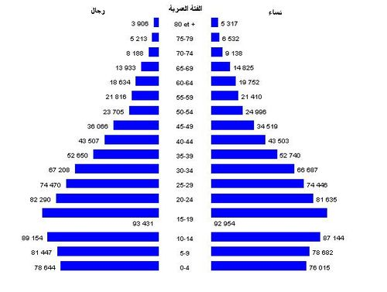
الشكل الذي يشبه الشجرة يبين نسبة ولادات كبيرة مع وفيات كبيرة أيضاً، بحيث لا تستطيع الأجيال العيش طويلاً، وهذا يقارن بالمرحلة الأولى والثانية في نموذج التحول الديموغرافي.

شكل المثلث
الشكل المثلث فيه أيضاً نسبة ولادات كبيرة مع نسبة وفايات أقل من سابقاتها، ويمكن تنسيبه إلى الثورة الصناعية والإقبال على التكنولوجيا.

شكل القبة
معناه أن هناك استقرار في النسب، وعدد الولادات كل سنة هو متقارب، ويدخل ضمن المرحلة الثالثة في النمو الديموغرافي.
ومن الممكن تعليله إلى النسبة العالية من التحول من الريف إلى المدينة، حيث التمدن وصعوبة المعيشة يحول دون اللجوء إلى الإكثار من الأولاد.
وقد تكون هناك أسباب أخرى كفرض الحكومات تحديد النسل، مثلما يحدث في الصين وتشيلي.
وعندما تكون أعداد الأعمار المتقدمة أكبر فهذا يدل على وجود رخاء اقتصادي وخدمات صحية متقدمة تمكن من العيش أطول.

شكل المربع
الشكل الذي يشبه المربع معناه بكل بساطة انكماش في السكان. وهذه عادة ما تحصل في دول العالم الأول، حيث مستوى المعيشة العالي بشكل كبير وفرص العمل للنساء خارج البيت أكبر. وهذا عامل مهم لا يمكن تجاهله، بل وربما نلاحظ تقلص السكان مثلما يحدث اليوم في اليابان.

أمثلة من بلدان العالم
في دراسة بعض الأمثلة لعدد من الدول لكي نفهم ظروف كل منها:

دولة كينيا
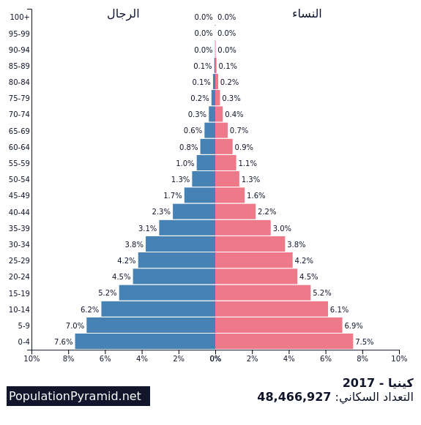
وهي من الدول المتخلفة في يومنا هذا.
ونلاحظ في الهرم السكاني الخاص بكينيا نسبة الولادات الكبيرة، والتي نفهمها على وجود نسبة عالية من السكان يعيشون في الريف، مع عدم تمكن المواليد الجدد على بلوغ سن النضج.
كذلك نلاحظ عدم وصول الأجيال إلى عمر الشيخوخة، وهذا دليل على عدم وجود خدمات صحية كافية لكل السكان.

دولة اليابان
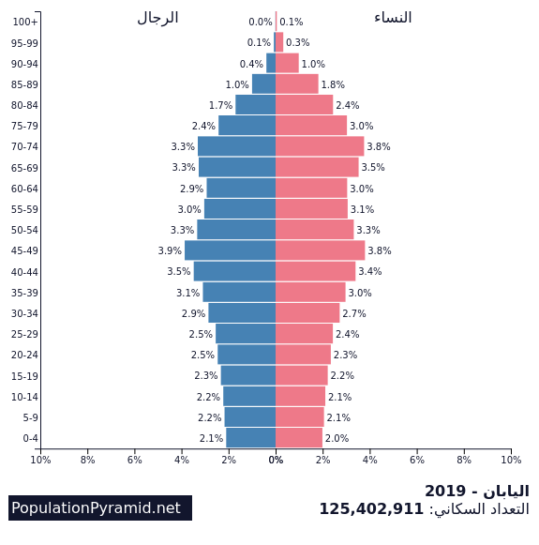
على عكس دولة كينيا فان الهرم السكاني لليابان كبيرة من السكان وصلوا الآن إلى مرحلة الشيخوخة، وتظهر جلياً قلة الولادات.
وهذا معناه نسبة تمدن كبيرة مع خدمات صحية متطورة، وبالتأكيد هناك انكماش في السكان إذ لا يستطيع الجيل الجديد من استبدال القديم.

العالم العربي
بالنسبة للدول العربية فلنقارن بين ثلاث دول هي الإمارات والبحرين وقطر.
ونلاحظ تعداد الذكور الكبير في مرحلة البلوغ، وتبين هذه الإحصائية على وفود أعداد كبيرة من العمالة المهاجرين إلى هذه البلدان للعمل والذين يغادرون بعد سن الخمسين.

الدول الأوروبية
بالنسبة للدول الأوروبية فيمكن مقارنة الدول الأربعة التي شاركت في الحرب العالمية الثانية: روسيا وفرنسا وألمانيا وبريطانيا.
هذه الدول تعتبر من الدول المتقدمة، حيث هناك استقرار في الولادات مع احتمالية كبيرة في الوصول إلى أعمار متقدمة.
وما يثير الاهتمام هنا نسبة الذكور الذين تجاوزوا 75 سنة، حيث أن أعدادهم أقل من أعداد النساء في نفس العمر وهذا الأمر يتضح أكثر في روسيا.
هذه الإحصائيات في الهرم السكاني تبين الكم الهائل لخسارة الجنود الذين ذهبوا ضحية أقسى حرب شهدتها البشرية لحد هذا اليوم.

